بسم الله الرحمن الرحيم
............................................................................ :Name First Test Grade: 4
Date: 1433/12/28

Q1: Circle the letters you hear:
a b c d e f g
h I j k

المهارات التي يقيمها هذا السؤال:
أتقن
لم يتقن
1: إدراك ونطق حروف اللغة الأنجليزية. مهارة حد أدنى.
2:معرفة بعض الحروف المتحركة القصيرة: a e o i . مهارة حد أدنى.
3: معرفة وتوصيل أصوت الحروف لأشكالها. مهارة حد أدنى.

أتقن
لم يتقن
أتقن
لم يتقن

Q2: Listen and match:

Hello
My name's Ali.

Hi
What's your name?

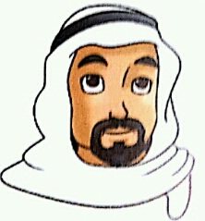
Who's this?
It's a chair.

My father
What's this?
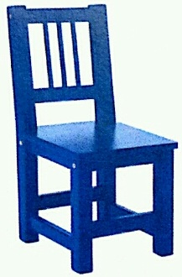
أتقن
لم يتقن
4: المشاركة في الأنشطة الصفية البسيطة, مثل إلقاء التحايا وتلقي وإعطاء التعليمات والأوامر. مهارة حد أدنى.
5: السؤال والإجابة عن المعلومات الشخصية مستخدما فعل Be و أدوات السؤال: .what who how مهارة حد أدنى.

أتقن
لم يتقن

Q3: Circle the correct answers:




1:
2:
3:

He
You
She
He
I
She

أتقن
لم يتقن
6: معرفة واستخدام الضمائر بشكل صحيح ( I He She It you ). مهارة حد أدنى.

Q4: Choose the correct colour:
1
2:
3:
4:
5:
6:
red
blue
purple
red
Yellow
blue
green
red
blue
orange
yellow
purple

أتقن
لم يتقن
7: معرفة الألوان ( red, blue, yellow, purple, green, orange ). مهارة حد أدنى.

Q5: listen and mark ( ) or ( X ) :

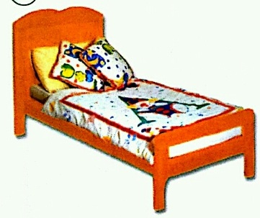

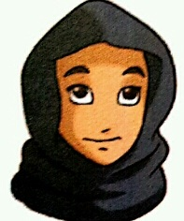
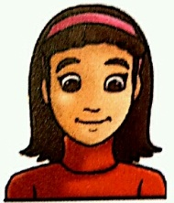

2
أتقن
لم يتقن
أتقن
لم يتقن
أتقن
لم يتقن
8: معرفة أفراد العائلة ومعرفة استخدام ضمائر الملكية my , your . مهارة أساسية.
10: قراءة بعض الكلمات البسيطة. مهارة حد أدنى.

11: قراءة وتوصيل الكلمات إلى الصور. مهارة حد أدنى.

( )
( )
( )
( )
( )

